

Készítette: Mot Dániel György és Nagy Zsolt

Tartalomjegyzék
Doix Kft. 3
Hálózat topológia 4
Telephelyek eszközeinek bemutatása 5
Budapesti telephely 5
Router-ek konfigurációja. 6
Interfész beállítások a Router-eken. 6
A NAT, PAT beállítása RH1 és RH2-n. 6
Az OSPF beállítása az eszközökön. 6
Telephely központi kommunikációja. 7
A Gyorsfeszítőfa, illetve a VLAN-ok beállításai a MultiLayer Switch-en. 7
Az EtherChannel és IP címek beállítása a MultiLayer Switch-en. 8
Alkalmazottak 10
Szerverszoba 1 11
Wi-Fi 11
Szerverszoba 2 (Webszerver) 12
Python szkript 12
Irodalom jegyzék 13

Doix Kft.

A Doix Kft. egy nemrég alapult cég, amely gépjármű alkatrészeket árusít magánszemélyeknek, illetve hivatalos márkaszervízeknek…
A cég az új telephelyeik megtervezésére kérte meg csapatunkat, mi elfogadtuk a kérelmüket és tudásunk szerint megpróbáltunk egy a cégnek megfelelő telephely csoportot megtervezni. Figyelembe vettük a tervezés közben az adott telephelyek eszköz igényeit, a biztonságos belső kommunikációt, illetve a cég informatikusainak munkáját is próbáltuk megkönnyebbíteni.
A telephelyeket próbáltuk egyszerűen felépíteni, hogy minél jobban átláthatóak legyenek, ezzel is megalapozva a lehetséges jövőbeli fejlesztéseket, illetve bővítéseket.
A telephelyek eszköz igényeit szintén ezekkel a gondolatokkal és a cég költségvetésének megfelelően választottuk. Az eszközöket egyszerű és gyors konfiguráció, megbízhatóság és egyszerű fejleszthetőséggel figyelembe vettük a hálózat megtervezéseiben és megvalósításában is.
A biztonságos belső kommunikációt is figyelembe vettük, főleg az eszközök távoli elérésével kapcsolatban, hogy a hálózatokon belül tartózkodó felhasználók megfelelő engedélyek nélkül ne konfigurálhassák a telephelyek eszközeit.

Hálózat topológia

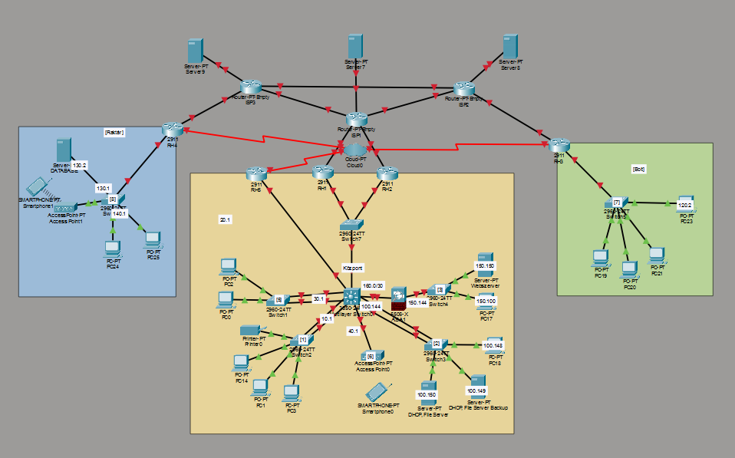

Ezt a fizikai topológiát terveztük meg. A kép alján látható, a 3 telephely, amelyeket az átláthatóság kedvéért különböző színekkel jelöltük.
A színek kiosztása:
- Kék: Gyál telephely (Raktár épület)
- Sárga: Budapest telephely (Központ)
- Zöld: Kecskemét telephely (Bolt)

A kép tetején található az eltervezett internetszolgáltatók szerverei, ezek csak a szolgáltatók képleges bemutatására lettek telepítve, természetesen a való világban ezeket a szervereket már nem mi konfigurálnánk. Az internetszolgáltatók közül hármat választottunk a három telephelynek.
Az internetszolgáltatók:
- One
- Telekom
- Yettel

Telephelyek eszközeinek bemutatása

Budapesti telephely

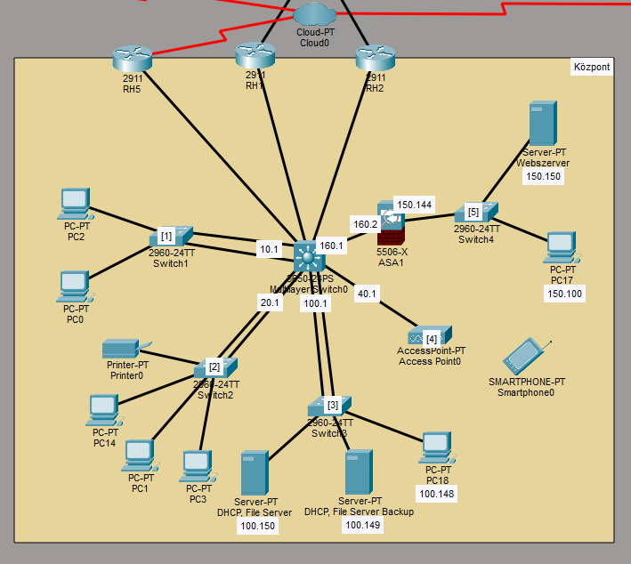

A Budapesti telephely egyben a cég területi központja. Innen történnek meg a rendelések felvételei, illetve a termékek kiszállítása. A telephely egyszerűen bővíthető, nem csak számítógépek, hanem akár útválasztók vagy szerverekkel.
A telephelyben a következő eszközök találhatóak meg:
- Kettő Router, amelyek HSRP használatával kötik össze a nyilvános és privát hálózatot ezek az eszközök: Cisco 2911 Útválasztók.
- Szintén egy Cisco 2911 Router, amely Frame Relay segítségével összeköti ezt a telephelyet a többi telephellyel.
- Egy Cisco 3650-24PS Multilayer Switch a hálózat közepén található, ez az eszköz végzi el a hálózat belüli kommunikációt.
- Öt Cisco 2960-24TT Switch, ezek az eszközök kapcsolódnak a Multilayer Switch-hez.
- Egy Access Point, amely a vezeték nélküli eszközök számára nyújt internet elérést.
- Egy 5505-X ASA, amely megvédi a telephelyen a weboldalt szolgáltató szervert és annak konfiguráló eszközét.

Router-ek konfigurációja.

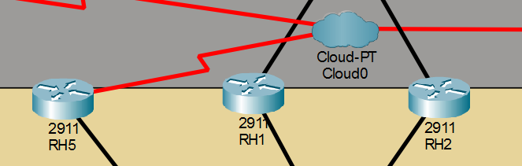
Interfész beállítások a Router-eken.
A Router eszközök két részre bontódnak: A külső kommunikáció, illetve a telephelyek közötti kommunikáció. Az RH1 és RH2 között HSRP (Hot Standby Router Protocol) működik, előnyben részesítve az RH1-es Router-t, ezek a Routerek az internet szolgáltatókkal tartanak kapcsolatot. Az RH5-ös Router a többi telephellyel tart kapcsolatot Frame Relay szolgáltatáson keresztül. A Router-ek munkamegosztása a redundancia érdekében történt, a HSRP-t is ezért alkalmaztuk. Az RH eszközök hasonlóan lettek beállítva, különböző IP-címekkel, a HSRP Protokollban különböző prioritási szintekkel.
RH1, RH2 | RH5
int gig0/0  ip address 11.11.11.2 255.255.255.252  ip nat outside  no sh  int gig0/1  ip address 192.168.1.1 255.255.255.0  ip nat inside  no sh  standby 1 ip 192.168.1.100  standby 1 preempt  standby priority 110  exit | int gig0/0  ip address 192.168.2.2 255.255.255.0  no sh  int s0/0/0  ip address 192.168.150.2 255.255.255.0  no sh  encapsulation frame-relay  frame-relay interface-dlci 120  frame-relay interface-dlci 121  ip ospf network broadcast  exit

A NAT, PAT beállítása RH1 és RH2-n.
Az RH1 és RH2 Router-ek NAT (Network Address Translation) és PAT (Port Address Translation) szolgáltatás biztosítanak a telephelynek. Az eszközök ugyanazokat az alhálózati tartományokat fordítják át a külső hálózatra, ezért hasonlóan lettek konfigurálva. A Webszerver IP-címe statikusan lett átfordítva, mivel a külső hálózatokról is elérhető.
ip route 0.0.0.0 0.0.0.0 gig0/0
ip nat inside source static 192.168.150.150 11.11.11.11
ip nat inside source list 1 int gig0/0 overload
access-list 1 permit 192.168.1.0 0.0.0.255
access-list 1 permit 192.168.10.0 0.0.0.255
access-list 1 permit 192.168.20.0 0.0.0.255
access-list 1 permit 192.168.40.0 0.0.0.255
access-list 1 permit 192.168.100.0 0.0.0.255
access-list 1 permit 192.168.160.0 0.0.0.255
exit

Az OSPF beállítása az eszközökön.
A Router-ek OSPF (Open Shortest Path First) protokollal hirdetik az egymásra kötött hálózatokat.
RH1, RH2 | RH5
router ospf 1  network 192.168.1.0 0.0.0.255 area 0  default-information originate  exit | router ospf 1  network 192.168.2.0 0.0.0.255 area 0  network 192.168.170.0 0.0.0.255 area 0  default-information originate  exit

Telephely központi kommunikációja.

A Gyorsfeszítőfa, illetve a VLAN-ok beállításai a MultiLayer Switch-en.
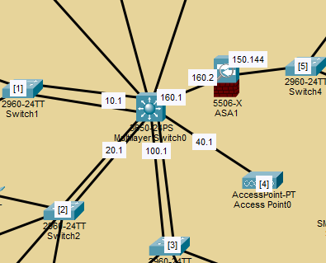
A MultiLayer Switch VLAN-ok és a DHCP Szerverek segítségével osztanak IP címeket a Vezetőség [1], Dolgozók [2] és Vendég-Vezeték Nélküli [4] hálózatoknak. A Szerverszobában [3] tartózkodó eszközök a VLAN 100-ban tartózkodnak és fix IP címeket használnak, ezért nem kellett a DHCP szervereket a VLAN-hoz csatolni. A MultiLayer Switch Gyorsfeszítőfa Protokollt is alkalmaz. A VLAN 1 a többi Switch-el folytatott kommunikáció lett felhasználva.

spanning-tree mode rapid-pvst  vlan 10  vlan 20  vlan 30  vlan 100  exit  int vlan 1  ip address 192.168.3.1 255.255.255.0  no sh  int vlan 10  ip address 192.168.10.1 255.255.255.0  ip helper-address 192.168.100.150  ip helper-address 192.168.100.149  no sh | int vlan 20  ip address 192.168.20.1 255.255.255.0  ip helper-address 192.168.100.150  ip helper-address 192.168.100.149  no sh  int vlan 30  ip address 192.168.40.1 255.255.255.0  ip helper-address 192.168.100.150  ip helper-address 192.168.100.149  no sh  int vlan 100  ip address 192.168.100.1 255.255.255.0  no sh

Az EtherChannel és IP címek beállítása a MultiLayer Switch-en.
A MultiLayer Switch EtherChannel segítségével éri el a gyors kapcsolatot a rá csatlakoztatott eszközökkel. Az EtherChannel-ek amelyeken keresztül a második rétegbeli Switch-ek elérnék a DHCP szolgáltatást ott megtörtént a Trunk port beállítás és az adott EtherChannel a Switch-nek megfelelő VLAN elérésére lett beállítva. Kettő porton IP címeket adtunk meg, mivel ezek a portok nem Switch-hez, hanem más eszközökre csatlakoznak. A hármas port a Frame Relay, a huszonnégyes pedig az ASA-hoz csatlakoznak.
int range gig1/0/17-18  channel-group 10 mode active  int port-channel 10  switchport mode trunk  switchport trunk allowed vlan 10  int range gig1/0/19-20  channel-group 20 mode active  int port-channel 20  switchport mode trunk  switchport trunk allowed vlan 20  int gig1/0/21  channel-group 30 mode active  int port-channel 30  switchport mode trunk  switchport trunk allowed vlan 30 | int range gig1/0/22-23  channel-group 40 mode active  int port-channel 40  switchport mode trunk  switchport trunk allowed vlan 40  exit  int gig1/0/3  no switchport  ip address 192.168.2.1 255.255.255.252  int gig1/0/24  no switchport  ip address 192.168.160.1 255.255.255.252

Az üzenetek irányítása, hálózatok hírdetése OSPF segítségével.
A MultiLayer Switch üzeneteket továbbít több eszközre is, ezt az ip routing parancsal állítottuk be. Az hálózatok hirdetésére az OSPF (Open Shortest Path First) protokollt alkalmaztuk.
ip routing

router ospf 1
network 192.168.1.0 0.0.0.255 area 0
network 192.168.10.0 0.0.0.255 area 0
network 192.168.20.0 0.0.0.255 area 0
network 192.168.40.0 0.0.0.255 area 0
network 192.168.100.0 0.0.0.255 area 0
network 192.168.160.0 0.0.0.3 area 0
exit

Második Rétegbeli Switch Konfigurációk
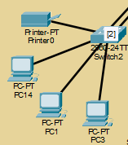
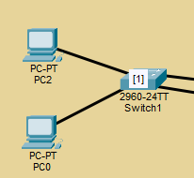

VLAN beállítások
A Switch-en létrehozzuk a VLAN-okat, viszont ezen az eszközön csak a 10-es VLAN-t és a 192.168.10.0/24-es alhálózatot használják az eszközök. A natív VLAN 1-et a MultiLayer Switch kommunikációja érdekében a 192.168.3.0/24-es alhálózatban állítottunk IP címet, illetve a MultiLayer Switch IP címe lett beállítva mint alapértelmezett átjáró. A kettő Switch különböző VLAN-okat alkalmaznak, illetve a VLAN 1-es IP-cím is különbözik az eszközökön.
vlan 10
exit

int vlan 1
ip address 192.168.3.2 255.255.255.0
no sh
exit

ip default-gateway 192.168.3.1

Portok, Gyorsfeszítőfa beállításai
Az eszközök GigabitEthernet portjai az EtherChannel gyors sávszélessége miatt lettek konfigurálva, minden eszköz más Channel-Group azonosítót használ. Az eszközök használt port tartományai a DHCP Szolgáltatás eléréséhez lettek beállítva, illetve Port Biztonságot is alkalmaztunk. Az eszközök portonként egy MAC-címet fogadnak el, ha más fizikai címmel rendelkező eszköz csatlakozik a portra, az letiltásra kerül. Az eszközökön Gyorsfeszítőfa Protokoll is alkalmazásra került, ezzel is gyorsítva az eszközökre való csatlakozást.
int range gig0/1-2  channel-group 10 mode active  int port-channel 10  switchport mode trunk  switchport trunk allowed vlan 1,10,20,40,100  exit | int range fa0/1-15  switchport mode access  switchport access vlan 10  switchport port-security  sitchport port-security mac-address sticky  switchport port-security mac-address maximum 1  spanning-tree portfast  exit

Szerverszoba
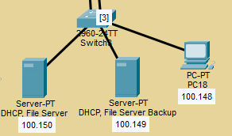
A telephelyen dinamikus cím kiosztásért és egy központos fájl szervert a harmadik Switch segítségével kötöttük össze a Multilayer Switch-hez. A szerverek Windows 10 Server operációs rendszert használnak és Active Directory szolgáltatás működésével egy tartományban tartózkodik az összes számítógép, kivéve a fizikai tűzfal mögött tartózkodó eszközök. A szerverek dinamikus címkiosztást végeznek el több IP cím hatókör segítségével oldjuk meg a különböző IP cím tartományok kiosztását, illetve a címkiosztás folyamatos működése érdekében a második szerver címkiosztása csak akkor kapcsol be ha az első szerver ismeretlen ok miatt leáll a címkiosztás. A szerverek FTP szerver szolgáltatást is biztosítanak az egész telephelyen, ami szintén működik abban az esetben ha az elsődleges szerver leáll. A szerverek között replikáció is működik így minden változás az elsődleges szerveren mentésre kerül a második szerveren is, így biztosítva az esetleges hibák javítási ideje alatt is működjenek az elsődleges szerver szolgáltatásai. A Switch hasonlóan működik mint az előző Switch-ek, Sticky MAC-Address, Gyors Feszítőfa Protokoll és a nem használt portok automatikus letiltása egy ismeretlen eszköz csatlakozásakor. Ezen a területen minden eszköznek statikusan lett az IP címe kiosztva.

Wi-Fi
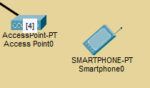
A vezeték nélküli hálózatot is a fő telephelyen valósítottuk meg. Az Access Point eszközök szintén a Windows szerverek által nyilvántartott hatókörök használatával osztják ki az IP címeket. Az eszközön WPA2 -PSK titkosítással, saját egyedi jelszóval, 2.4 GHz-en működő vezeték nélküli hálózat.

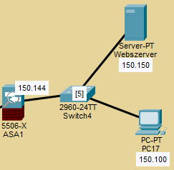
Szerverszoba 2 (Webszerver)
A második szerverszobát egy fizikai tűzfal védi, mivel ezt a webszervert az internetről is el lehet érni. A webszerver mellett egy felügyelő számítógép is helyet foglal ami a szerver azonnali beállítására képes. Az IP címek az első szerverszobához hasonlóan statikusan vannak beállítva. A fizikai tűzfal ACL-ekkel védi a szerverszobát. Ezt a szerverszobát is természetesen a bővíthetőséget figyelembe véve terveztük meg és a Switch az előző Switch-ekhez hasonlóan lett konfigurálva Sticky MAC-Adress, Gyors Feszítőfa Protokoll és a jelenleg nem használt portok letiltásra kerülnek ismeretlen eszköz csatlakozásakor.

Python szkript
Az általunk megírt Python szkript a fent látható példa szerint a fő telephely a második Alkalmazottak Switch-en lett használva, ez a Python kód egy megadott MAC-cím listát használ, majd az eszköz MAC-cím listáját használva megkeresi a megadott MAC-címeket és kiírja egy txt kiterjesztésű fájlba az adott MAC-cím adatait: Az adott MAC-címet, melyik VLAN-hoz tartozik az eszköz, illetve melyik portra van csatlakoztatva az eszköz. Ez a kód segít gyorsítani egy probléma felderítési fázisát. A kódot lefuttatjuk egy hibás eszköz MAC-címével ezzel azonnal megtaláljuk hogy hova tartozik, illetve azt is, hogy melyik porton lett az adott Switch-en bekötve ezzel is gyorsítva a keresés és nem az adott eszköz kódsorai között kell keresni, mivel nagyon egyszerűen el lehet veszni ezekben.

from netmiko import ConnectHandler
cisco_sw = {
'device_type': 'cisco_ios',
'host': '192.168.1.4',
'username': 'cisco',
'password': 'cisco'
}
mac_addresses = ["901b.0ec7.81ef"]
net_connect = ConnectHandler(**cisco_sw)
output = net_connect.send_command("show mac address-table", use_textfsm=True)
f = open('output.txt', "w")
f.write(f"=== SW2 ===\n")
for entry in output:
if entry['destination_address'] in mac_addresses:
print(f"MAC: {entry['destination_address']}\nVLAN: {entry['vlan_id']}\nPORT: {entry['destination_port'][0]}")
f.write(f"MAC: {entry['destination_address']}\nVLAN: {entry['vlan_id']}\nPORT: {entry['destination_port'][0]}")
f.close()
net_connect.disconect()

Irodalom jegyzék

- Cisco CCNA Command Summary - https://community.cisco.com/t5/networking-knowledge-base/ccna-command-summary/ta-p/4041776

